Описание развивающей предметном- пространственной среды
старшей группы «Радуга»
МБДОУ «ДС № 90 «Цветик-семицветик» (г. Норильск),
претендента на первую квалификационную категорию
по должности «воспитатель»
Отараевой Дианы Феликсовны

Центр исследовательской деятельности «Почемучка»
Наполняемость центра соответствует ФГОС, поставленным задачам педагога и возрастным особенностям детей:
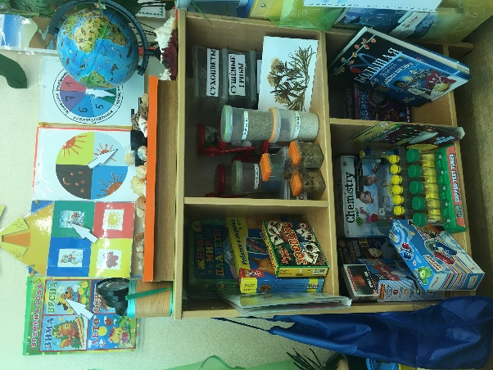
· Приборы – помощники: увеличительные стекла, весы, песочные часы, компас, магниты;
· Разнообразные сосуды из различных материалов (пластмасса, металл) разного объема и формы;
· Природный материал: камешки, глина, песок, ракушки, птичьи перья, шишки, спил и листья деревьев, мох, семена и т.д.;
· Утилизованный материал: кусочки кожи, меха, ткани, пластмассы, дерева, пробки и т.д.; Разные виды бумаги: обычная, картон, наждачная, копировальная и др.;
· Красители: пищевые и непищевые (гуашь, акварельные краски и др.);
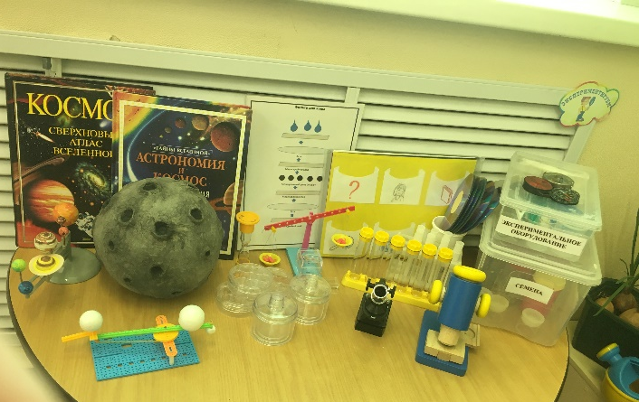
· Медицинские материалы: пипетки, колбы, деревянные палочки, шприцы (без игл, мерные ложки, резиновые груши и др.;
· Прочие материалы: зеркала, воздушные шары, мука, соль, сахар.
· Детские халаты, клеенчатые фартуки, полотенца, контейнеры для хранения сыпучих и мелких предметов.

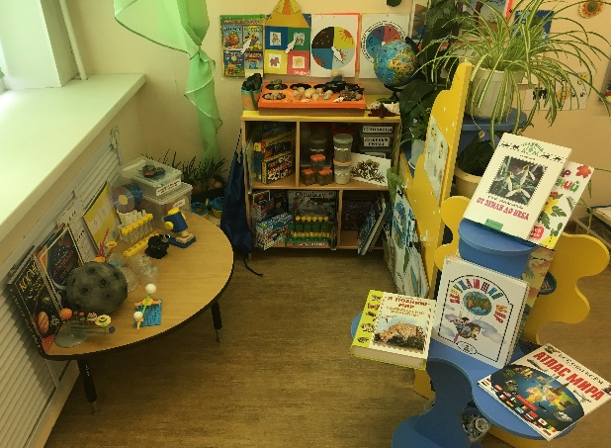
Чем разнообразнее материал, тем интереснее детям познавать мир в нашем центре. В процессе исследования-экспериментирования развивается словарь детей за счет слов, обозначающих сенсорные признаки, свойства, явления или объекта природы (цвет, форма, величина); мнется, ломается; высоко-низко-далеко; мягкий-твердый-теплый и т. д.). У детей формируется умения строить причинно-следственные связи. Дети всесторонне развиваются. Экспериментирование в младшем дошкольном возрасте позволяет детям легко подойти к возрасту «Почемучек».

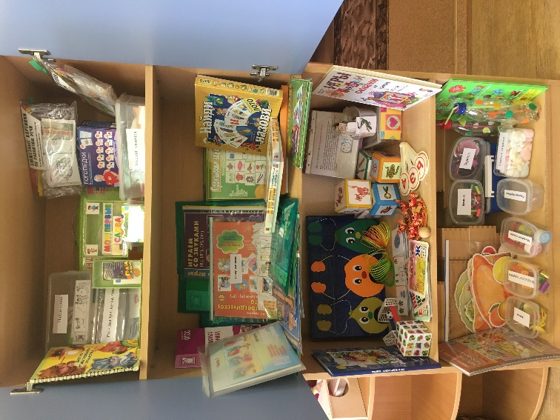
Центр развития речи «Звукарик»
Речевой уголок расположен в доступном для детей месте, оформлен ярко, красиво, эстетично, аккуратно. При подборе составляющих речевых центров учитывалось: наполняемость центра, разнообразие материалов, возрастные и индивидуальные особенности детей, доступность, эстетика оформления, ведущая игрушка – «хозяин» центра, игрушки для развития правильного речевого дыхания, тематические альбомы и игры для обогащения словарного запаса, игры и пособия для формирования грамматического строя, а также связной речи, дидактический материал для развития фонематического слуха и восприятия.

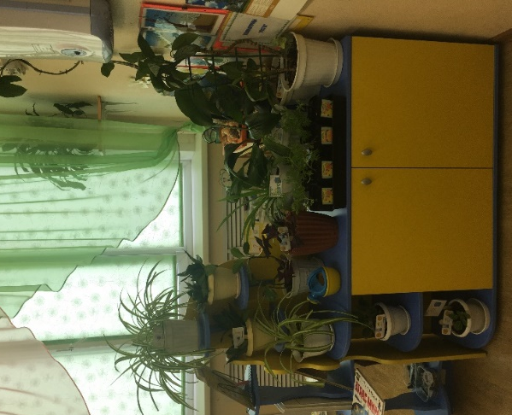
Экологический центр «Родничок»
Уголок экологии создан с целью формирования экологической грамотности воспитанников.
Главная задача экологического воспитания в детском саду - научить ребенка заботливому отношению к природе, бережно распоряжаться богатствами природы, воспитать защитников природы.
Уголок природы дает детям массу возможностей. В нем мы собрали наглядный материал для знакомства с окружающим миром: плакаты и открытки, познавательная литература, различные муляжи игры и игрушки.

Центр музыкальной и театральной деятельности « Веселые нотки»
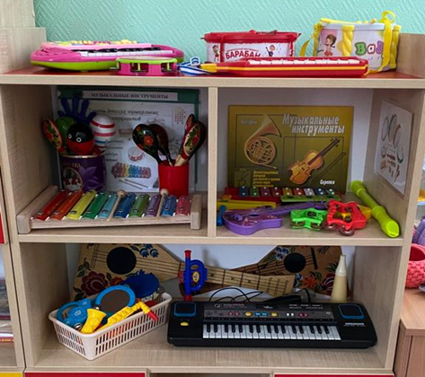
Музыкальные игрушки и музыкальные инструменты подбираются с учетом возраста детей и последовательностью ознакомления с тем или иным инструментом во время музыкальных занятий. В театральном уголке отводится место для различных видов театра: настольный, пальчиковый, теневой, набор кукол, масок для разыгрывания сценок.
Театрализованная деятельность позволяет развивать творчество, фантазию, мелкую моторику, способствует запоминанию сюжета сказки.
Центр изобразительной деятельности
В данном центре имеется разнообразный демонстрационный материал. Различные материалы для рисования: краски, кисточки разной величины, карандаши, мелки, трафареты, фломастеры, раскраски, бумага разной фактуры. Здесь мы с детьми и родителями выполняем различные проекты и проводим выставки готовых работ.
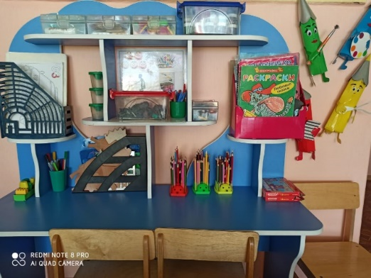
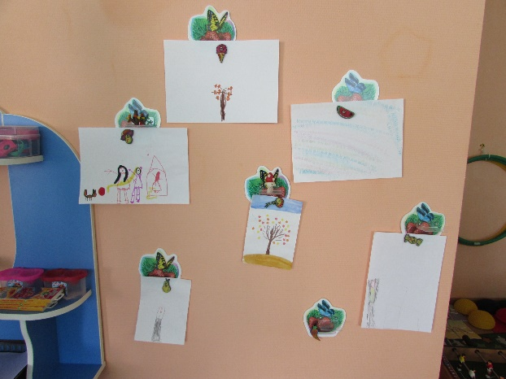

Центр «Неболейка»
Данный центр предназначен для физической активности детей, уголок активно используется в течении дня как для индивидуальной, так и для самостоятельной деятельности. В данный уголок входят такие атрибуты как:
Атрибуты для подвижных и малоподвижных игр: эмблемы, маски, ленточки;
Атрибуты для спортивных игр: мячи теннисные, футбольные; воланчики, ракетки для бадминтона, волейбольные мячи, клюшки для игры в футбол на песк.
Для профилактики плоскостопия и развития мелкой моторики рук:
- мешочки с крупой (бобы, горох, фасоль и т. д.) в разных формах для ходьбы;
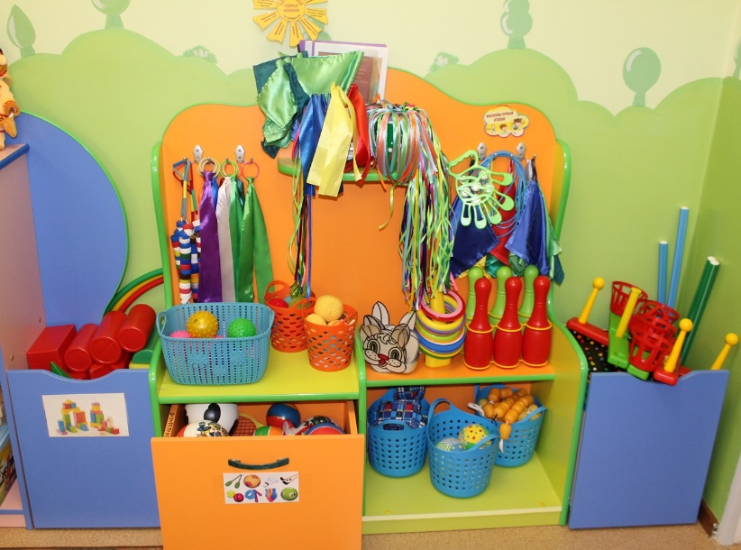
- коврики и массажные дорожки с рельефами, «ребрами», резиновыми шипами и т. д. ;
- бросовый материал (шишки, яйца от киндер сюрпризов и т. д.) для захвата и перекладывания с места на место стопами и пальцами ног.
- нестандартное оборудование, сделанное своими руками;
- мячики – ежики;
- мешочки с разной крупой для рук;
- эспандер (средний и старший возраст).
Для игр и упражнений с прыжками:
- скакалки, обручи, шнуры, бруски.
Для перешагивания, подъема и спуска:
- бруски деревянные.
Для игр и упражнений с бросанием, ловлей, метанием:
- Кольцеброс, мячи резиновые разных размеров, попрыгунчики, мячи или мешочки с песком для метания, корзины для игр с бросанием,дартс с мячиками на липучках (средний и старший возраст), кегли, нестандартное оборудование.
Образовательное пространство группы оснащено средствами обучения и воспитания, необходимыми материалами, игровым и спортивным оборудование в соответствии с ООП ДОУ. Частично некоторые элементы РППС изготовлены в сотворчестве педагогов и родителей и с посильным участием детей, что делает их не менее привлекательными для детей, чем современное оборудование промышленного производства.
Таким образом, созданная развивающая предметно-пространственная среда в нашем ДОУ обеспечила реализацию в полной мере образовательного потенциала пространства групповой комнаты и материалов, оборудования и инвентаря для развития детей дошкольного возраста; способствовала сохранению и укреплению здоровья воспитанников с учётом индивидуальных особенностей детей и коррекции их развития.
Была реализована двигательная активность детей, возможность общения и совместной деятельности детей и взрослых, реализована образовательная программа ДОУ. Все элементы РППС имеют единый эстетический стиль, обеспечивая комфортную и уютную обстановку для детей.

